ФЕДЕРАЛЬНОЕ ГОСУДАРСТВЕННОЕ АВТОНОМНОЕ ОБРАЗОВАТЕЛЬНОЕ УЧРЕЖДЕНИЕ ВЫСШЕГО ОБРАЗОВАНИЯ «ПЕРМСКИЙ НАЦИОНАЛЬНЫЙ ИССЛЕДОВАТЕЛЬСКИЙ ПОЛИТЕХНИЧЕСКИЙ УНИВЕРСИТЕТ»

Лабораторная работа

Информационные динамические структуры

Выполнил студент группы РИС-23-3Б

Мазунин М.А.

Проверила доцент кафедры ИТАС

О. А. Полякова

2024 г.

**1. Постановка задачи**

Написать программу, в которой создаются динамические структуры и выполнить их обработку в соответствии со своим вариантом

**2. Анализ задачи**

Используемые структуры

1. Однонаправленный список
2. Двунаправленный список
3. Стек
4. Очередь

**3. Разбор работы алгоритма**

Код программы

Однонаправленный список

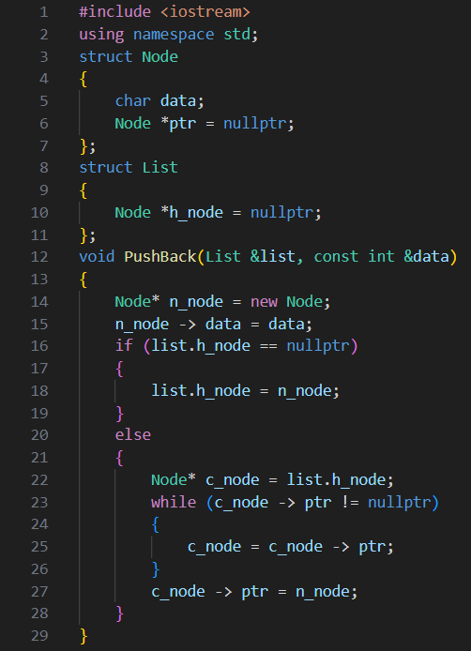

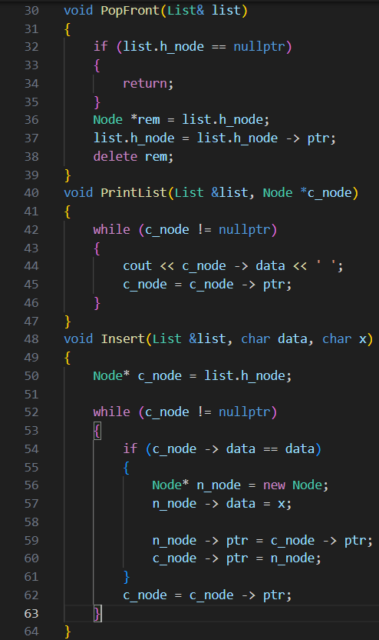

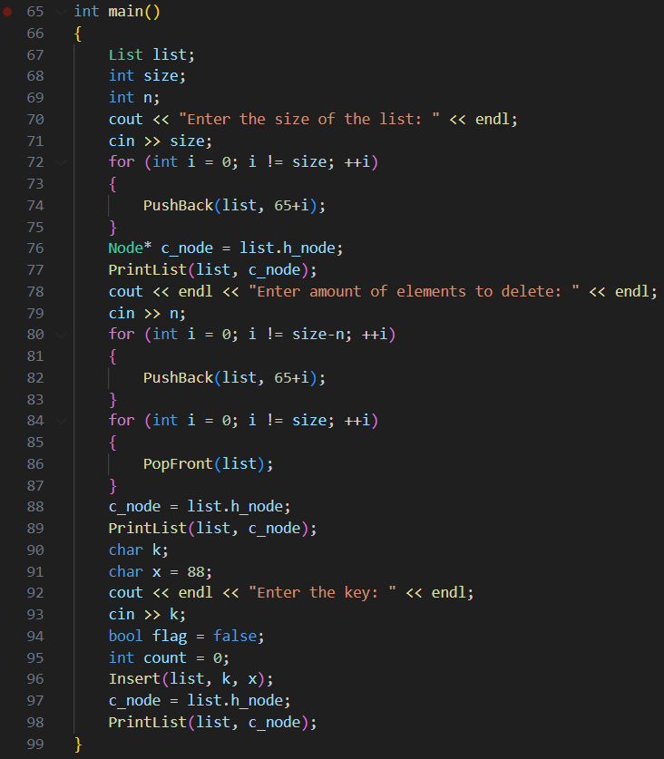

Двунаправленный список

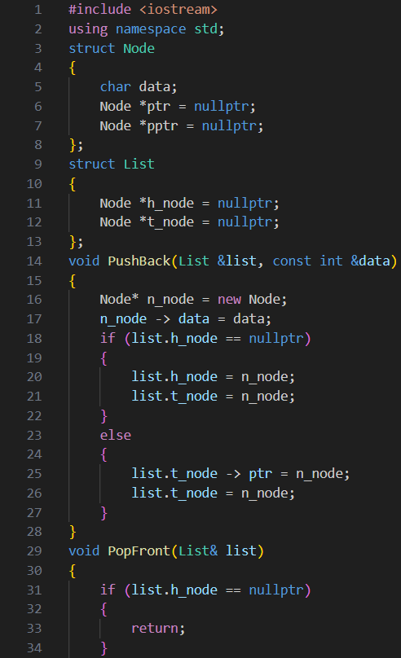

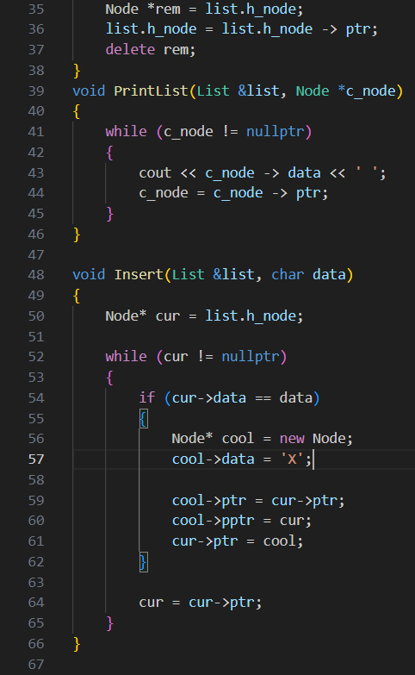

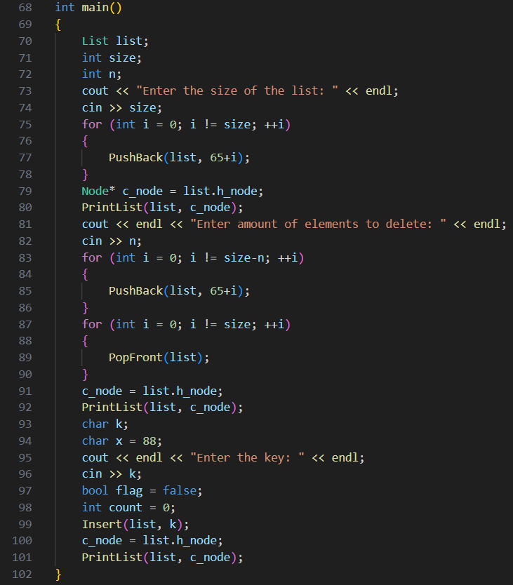

Стек

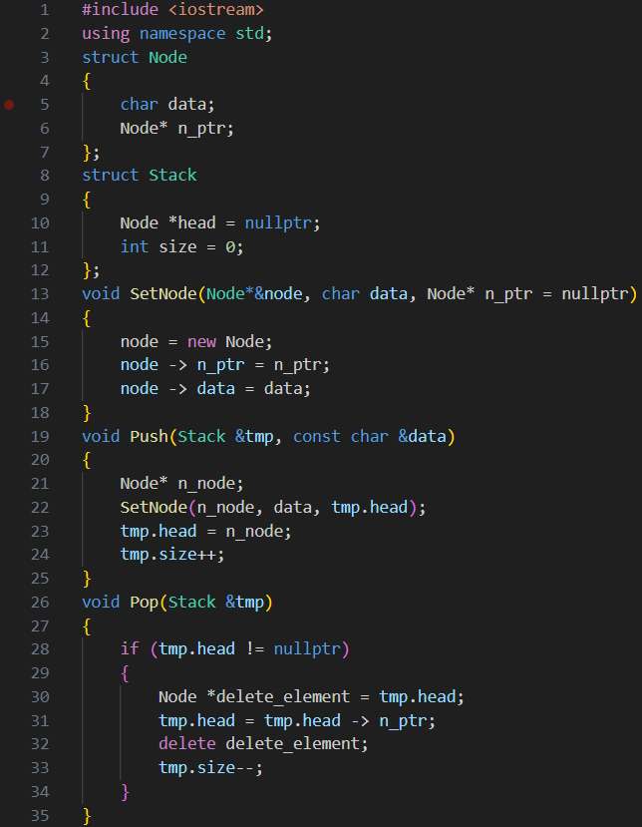

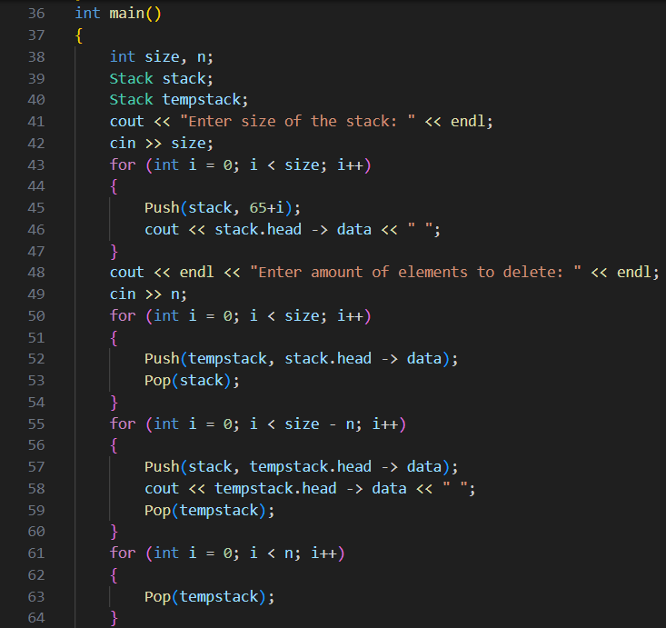

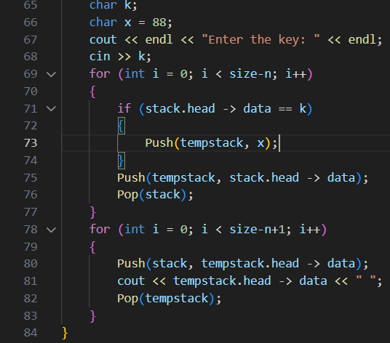

Очередь

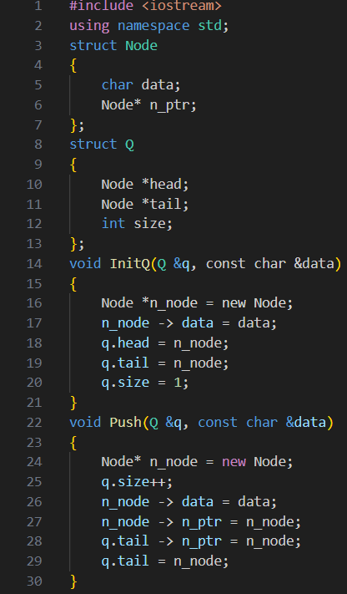

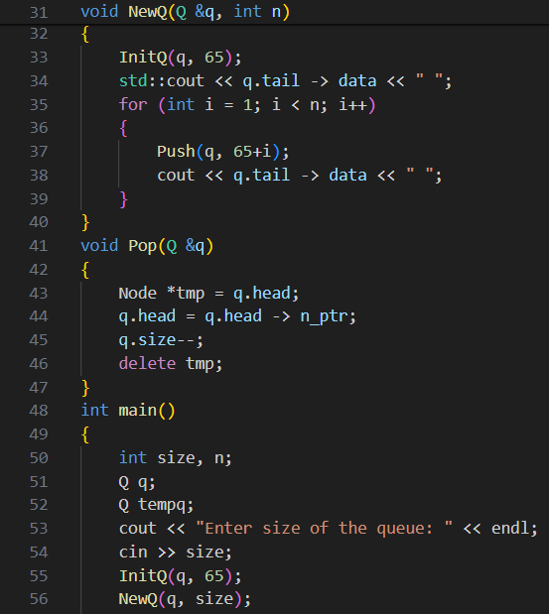

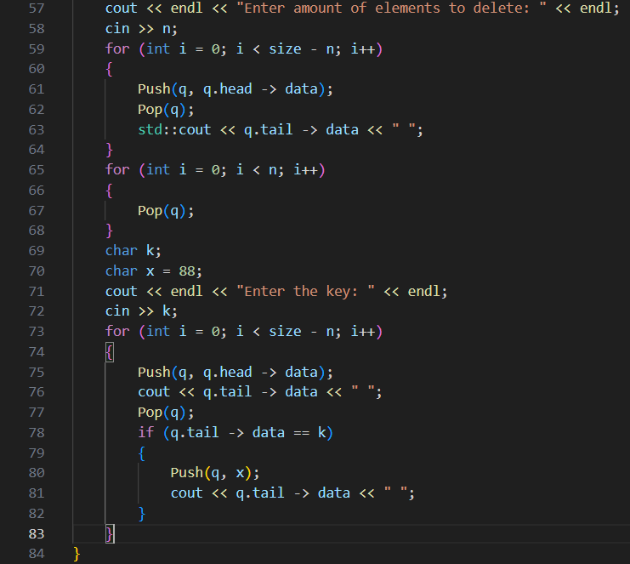

**4. Результаты работы программы**

Однонаправленный список

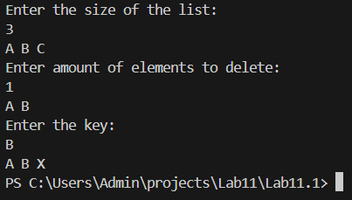

Двунаправленный список

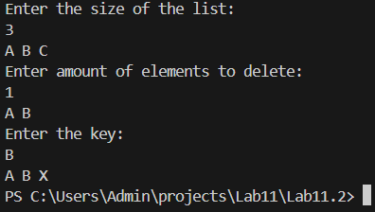

Стек

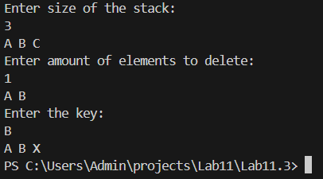

Очередь

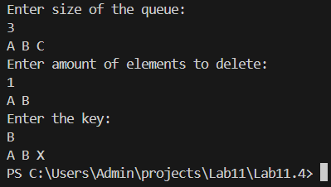

**5. Вывод**

Алгоритм выполняет поставленную задачу.

Данный проект можно найти на GitHub





